

Martes, 2 de junio 2020

**Estimación de cantidades hasta el 100**

1. A partir del referente, responde.

a. ¿Cuántas manzanas, una al lado de la otra, estimas que caben en la bandeja?

Estimo que caben _____ manzanas.

b. ¿Cuántas peras, una al lado de la otra, estimas que caben en la bandeja?

Estimo que caben _____ peras.

c. ¿Cuántas botellas de vidrio estimas que puede contener la caja?

Estimo que puede contener _____ botellas.





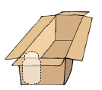



Martes, 2 de junio 2020

**Estimación de cantidades hasta el 100**

1. Estima las cantidades según el referente.

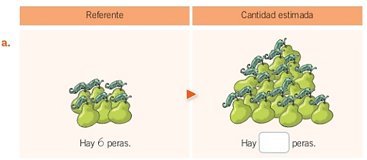

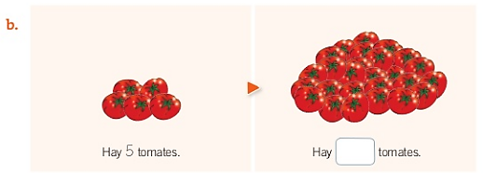

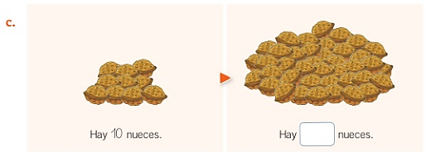



Martes, 2 de junio 2020

**Ejercitación de conteo de números**

